Tartozékok specifikációja (opció)

Termék neve: Pre-Filter 1 µm - Pretreatment for all GFL Water Stills 2001/2-2001/4, 2002-2012, 2102-2108, 2202-2304/Előszűrő patron
Mennyiség. 1 db
Leírás: Az előszűrő a dessztilláló készülékre kötött csapvizet tisztítja, eltávolítva a lebegő részecskéket és mikroorganizmusokat. Az előszűrő alkalmazásával megelőzhető a desztillátor szennyeződése valamint a mikrobiális kontamináció, így az eszköz normális működése hosszú időn keresztül biztosítható. Az előszűrő patronjában levő szűrőt félévente szükséges cserélni.
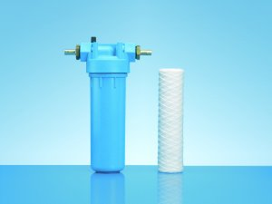
Termék neve: Dechlorite Filter/Klór mentesítő patron
Mennyiség. 1 db
Leírás: A klór mentesítő tartozék eltávolítja a dessztilláló készülékre kötött csapvízből a klorid ionokat. A klór mentesítő tartozék alkalmazásával növelhető a desztillált víz tisztasága, amire számos mikrobiológiai, immunológiai és molekuláris biológiai módszernél szükség van. A patron töltetét félévente szükséges cserélni.
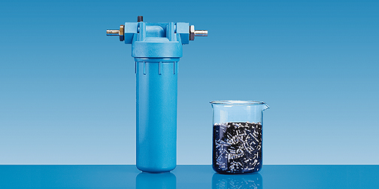
Termék neve: Phosphate Cartridge/Foszfát patron
Mennyiség. 1 db
Leírás: A foszfát patron a kondenzátorban való vízkőlerakódást akadályozza meg; alkalmazásával a desztillátor meghibásodása előzhető meg. A patron töltetét félévente szükséges cserélni.

